3. 假定一个政府机构同时监控100路移动电话的通话消息，通话消息被分时复用到一个带宽为4MBps的网络上，复用使得每传送1KB的通话消息需额外开销150µs，若通话消息的采样频率为4KHz，每个样本的量化值占16位，要求计算每个通话消息的传输时间，并判断该网络带宽能否支持同时监控100路通话消息？
参考答案：
每路移动电话1秒钟所要传输的数据量：4000HZ x(16/8)B=8000B=7.8125KB
该网络传输1KB数据所需要的时间为：150µs+(1KB / 4MB)=394µs
所以实际传输100路移动电话所需时间为：394µs/KB x7.8125KB x 100=0.31s
因为0.31s小于1秒钟，故该网络带宽支持同时监控100路通话消息。

4．假定一个程序重复完成将磁盘上一个4KB的数据块读出，进行相应处理后，写回到磁盘的另外一个数据区。各数据块内信息在磁盘上连续存放，并随机地位于磁盘的一个磁道上。磁盘转速为7200RPM，平均寻道时间为10ms，磁盘最大数据传输率为40MBps，磁盘控制器的开销为2ms，没有其他程序使用磁盘和处理器，并且磁盘读写操作和磁盘数据的处理时间不重叠。若程序对磁盘数据的处理需要20000个时钟周期，处理器时钟频率为500MHz，则该程序完成一次数据块“读出-处理-写回”操作所需的时间为多少？每秒钟可以完成多少次这样的数据块操作？
参考答案：
平均旋转等待时间：(1s / (7200/60)) / 2 ≈ 8.33/2 ≈ 4.17ms
因为块内信息连续存放，所以数据传输时间：4KB / 40MBps ≈ 0.1ms
平均存取时间T ：寻道时间 + 旋转等待时间 + 数据传输时间

= 10ms + 4.17ms + 0.1ms = 14.27ms
读出时间(写回时间)：14.27ms+2ms = 16.27ms
数据块的处理时间：20000 / 500MHz ≈ 0.04ms
因为数据块随机存放在某个磁道上，所以，每个数据块的 “读出-处理-写回”操作时间都是相同的，所以完成一次操作时间：16.27ms x 2+0.04ms = 32.58ms
每秒中可以完成这样的数据块操作次数：1s / 32.58ms ≈ 30次

5. 假定主存和磁盘存储器之间连接的同步总线具有以下特性：支持4字块和16字块两种长度（字长32位）的突发传送，总线时钟频率为200MHz，总线宽度为64位，每个64位数据的传送需1个时钟周期，向主存发送一个地址需要1个时钟周期，每个总线事务之间有2个空闲时钟周期。若访问主存时最初四个字的存取时间为200ns，随后每存取一个四字的时间是20ns，磁盘的数据传输率为5MBps，则在4字块和16字块两种传输方式下，该总线上分别最多可有多少个磁盘同时进行传输？
参考答案：
总线时钟频率为200MHz，因而总线时钟周期为1/200M=5ns。
对于4字传送方式，每个总线事务由一个地址传送后跟一个4字的数据块传送组成。
1 clock
40 clocks
2 clocks
2 clocks
CPU
主存
数据块首址
主存读出开始4个字
传送
4个字
总线空闲
一次总线事务总共需要1+40+2+2=45个时钟周期，256个字需256/4=64个事务，因而整个传送需45×64=2880个时钟周期，得到总延时为2880×5ns=14400ns。每秒钟进行的总线事务数为64/14400ns = 4.44M。总线的数据传输率为(256×4B)/14400ns =71.11MB/s。
对于16字传送方式，每个总线事务由一个地址传送后跟一个16字的数据块传送组成。
1 clock
40 clocks

2 clocks

2 clocks

CPU
主存
数据块首址
主存读出开始4个字
主存读随后的4个字
总线前两个时钟传输前4个字，后两个时钟空闲
2 clocks

2 clocks

2 clocks

2 clocks

2 clocks

2 clocks

总线前两个时钟传输前4个字，后两个时钟空闲
一次总线事务（传输16字）的时钟周期数为1+40+4×(2+2)=57，256个字需256/16=16个事务，因此整个传送需57×16=912个时钟周期。因而总延时为912×5ns=4560ns。每秒钟的总线事务数为16/4560ns= 3.51M。总线的数据传输率为(256×4B)/4560ns=224.56MB/s。
由以上第8章ppt中的例题可知，在4字传输方式下，总线的数据传输率为71.11MB/s，因为71.11/5=14.2，所以，该总线上最多可以有14个磁盘同时进行传输。在16字传输方式下，总线的数据传输率为224.56MB/s，因为224.56/5=44.9，因此，此时该总线上最多可以有44个磁盘同时进行传输。

6. 假定有两个用来存储10TB数据的RAID系统。系统A使用RAID1技术，系统B使用RAID5技术。
（1）系统A需要比系统B多用多少存储量？
（2） 假定一个应用需要向磁盘写入一块数据，若磁盘读或写一块数据的时间为30ms，则最坏情况下，在系统A和系统B上写入一块数据分别需要多长时间？
（3）那个系统更可靠？为什么？
参考答案：
(1)系统A使用RAID1技术，所以存储10TB数据的情形下要使用20TB的磁盘。
系统B使用RAID5技术，假设是使用5个磁盘阵列，那么10TB的数据需要2.5TB的磁盘来存放冗余的奇偶校验数据，所以系统A要比系统B多用7.5TB存储量。
（2）系统A的写入速度取决于原磁盘和备份磁盘中速度慢的一块，但两个磁盘并行写。因为写一块数据的时间都是30ms，故系统A写入一块数据的时间是30ms。系统B在写入一块数据后可能要更改相关的校验数据，冗余数据分布在不同磁盘上，所以最坏的情况下，写一块数据的时间为2次读和2次写，即所用时间为4×30=120ms。。

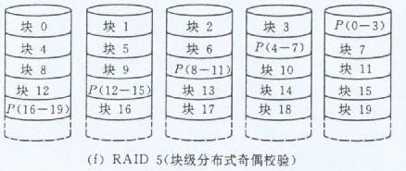
假定考虑一个有5个磁盘的阵列，且假设要写入的数据在磁盘X₀上的块0，则与之相关的数据为X₁到X₃上的块1-3，以及X₄中的奇偶校验数据P(0-3)，
可知： p(i)= X₃(i) ⊕ X₂(i) ⊕ X₁(i) ⊕ X₀(i)
写操作后，可能改变的情况如下：
P’ (i) = X₃(i) ⊕ X₂(i) ⊕ X₁(i) ⊕ X’₀(i)
= X₃(i) ⊕ X₂(i) ⊕ X₁(i) ⊕ X’₀(i) ⊕ X₀(i) ⊕ X₀(i)
化简后得到： p’(i) = p(i) ⊕ X₀(i) ⊕ X’₀(i)
因此，要更新一个X₀(i)，必须先读p(i)和X₀(i)，然后写X’₀(i)和p’ (i)

（3）相对来说系统A 更可靠一些，因为系统对整个磁盘进行了完整备份，所以只有互为镜像的两个盘上的对应数据都损坏时才不能恢复；而系统B是分散记录了原数据的部分冗余信息，如果其中两个磁盘的相同位都损坏了就恢复不出来了。

7. 假定在一个使用RAID5的系统中，采用先更新数据块、再更新校验块的信息更新方式。如果在更新数据块和更新校验块的操作之间发生了掉电现象，那么会出现什么问题？采用什么样的信息更新方式可避免这个问题？
参考答案：
答：对于RAID 5来说，如果在写完数据块但未写入校验块时发生断电，则写入的数据和对应的校验信息不匹配，无法正确恢复数据。这种情况可以避免，因为RAID 5是大数据块交叉方式，每个盘独立进行操作，所以，只要同时写数据块所在盘和校验块所在盘即可。

8. 某终端通过RS-232串行通信接口与主机相连，采用起止式异步通信方式，若传输速率为1200波特，采用两相调制技术。通信协议为8位数据、无校验位、停止位为1位。则传送一个字节所需时间约为多少？若传输速度为2400波特，停止位为2位，其他不变，则传输一个字节的时间为多少？
参考答案:
采用两相调制技术，所以，波特率=比特率，且每个字符都有一个起始位，

(a) 1200波特时，一个字符共占：1+8+1=10位
所以一个字符所需时间约为：10x(1÷1200)=8.3毫秒

(b) 2400波特时，一个字符共占：1+8+2=11位
所以一个字符所需时间约为：11x(1/2400)=4.6毫秒

9. 假定采用独立编址方式对I/O端口进行编号，那么，必须为处理器设计哪些指令来专门用于进行I/O端口的访问？连接处理器的总线必须提供哪些控制信号来表明访问的是I/O空间？
参考答案：

IO读指令和IO写指令

IO读控制信号，IO写控制信号。

10. 假设有一个磁盘，每面有200个磁道，盘面总存储容量为1.6兆字节，磁盘旋转时间为25ms/圈, 每道有4个区，每两个区之间有一个间隙，磁头通过每个间隙需1.25ms。（1）问：从该磁盘上读取数据时的最大数据传输率是多少（单位为字节/秒）？（2）假如有人为该磁盘设计了一个与计算机之间的接口，如下图所示，磁盘每读出一位，串行送入一个移位寄存器，每当移满16位后向处理器发出一个请求交换数据的信号。在处理器响应该请求信号并读取移位寄存器内容的同时，磁盘继续读出一位一位数据并串行送入移位寄存器，如此继续工作。已知处理器在接到请求交换的信号以后，最长响应时间是3微秒，这样设计的接口能否正确工作？若不能则应如何改进？
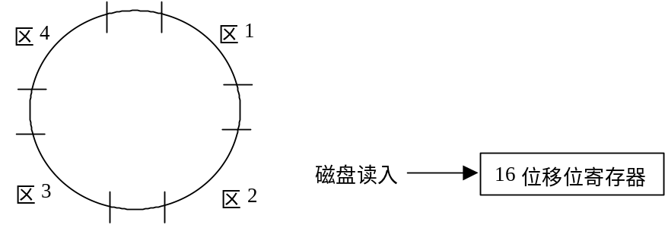

参考答案： 每个磁道的存储容量：1.6x10⁶ / 200=8000B
→ 每个区容量为：8000 / 4 = 2000B
而当仅读取一个区内数据的时候，转过一个区只需要： (25-1.25x4) / 4 = 5ms
所以最大数据传输率：2000B / 5ms = 4x10⁵字节/秒
-------------------------------------
因此，传送1位的最短时间为：1 / (8x4x10⁵) =0.31µs <<3µs
因此，当处理器经过3µs来读取移位寄存器中的数据时，磁盘已经读出了新的数据位，并将原先请求被读的移位寄存器中的数据冲刷掉了。所以这样的设计接口不能正确工作。

改进方法：传送16位数据需0.31 x 16 = 5µs > 3µs
所以可以增加一个16位数据缓冲器。当16位移位寄存器装满后，先送入数据缓冲寄存器，在读出下一个16位数据期间（5µs），上次读出的16位数据从数缓器中被取走（3µs）。

11. 假设某计算机带有20个终端同时工作，在运行用户程序的同时，能接受来自任意一个终端输入的字符信息，并将字符回送显示（或打印）。每一个终端的键盘输入部分有一个数码缓冲寄存器RDBRi(i=1~20)，当在键盘上按下某一个键时，相应的字符代码即进入RDBRi，并使它的“完成”状态标志Donei (i=1~20)置1，要等处理器把该字符代码取走后， Donei标志才置0。每个终端显示（或打印）输出部分也有一个数码缓冲寄存器TDBRi(i=1~20)，并有一个Readyi (i=1~20)状态标志，该状态标志为1时，表示相应的TDBRi是空着的，准备接收新的输出字符代码，当TDBRi接收了一个字符代码后， Readyi标志才置0，并送到终端显示（或打印），为了接收终端的输入信息，处理器为每个终端设计了一个指针PTRi (i=1~20)指向为该终端保留的主存输入缓冲区。处理器采用下列两种方案输入键盘代码，同时回送显示（或打印）。
（1）每隔一固定时间T转入一个状态检查程序DEVCHC，顺序地检查全部终端是否有任何键盘信息要输入，如果有，则顺序完成之。
（2）允许任何有键盘信息输入的终端向处理器发出中断请求。全部终端采用共同的向量地址，利用它使处理器在响应中断后，转入一个中断服务程序DEVINT，由后者询问各终端状态标志，并为最先遇到的请求中断的终端服务，然后转向用户程序。
要求画出DEVCHC和DEVINT两个程序的流程图。
主机
PTRi
键盘
RDBRi
Donei
显示
TDBRi
Readyi
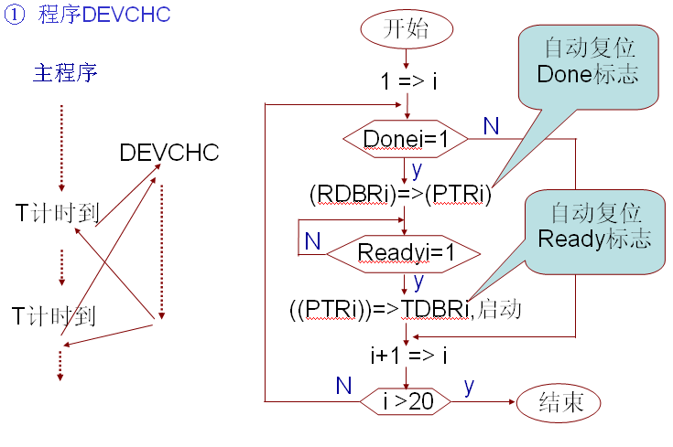

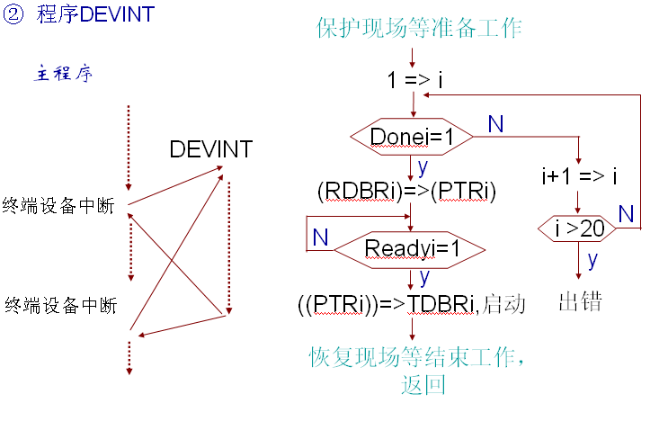

12. 假定某计算机的CPU主频为500MHz，所连接的某个外设的最大数据传输率为20KBps，该外设接口中有一个16位的数据缓存器，相应的中断服务程序的执行时间为500个时钟周期，则是否可以用中断方式进行该外设的输入输出？假定该外设的最大数据传输率改为2MBps，则是否可以用中断方式进行该外设的输入输出？
参考答案：
（1）外设最大传输率为20KBps
每传输完16位进行一次中断处理，因此一秒钟内的中断次数为：20K/2=10K次
中断响应过程就是执行一条隐指令的过程，所用时间相对于中断处理时间（即执行中断服务程序的时间）而言，几乎可以忽略不计，因而整个中断响应并处理的时间大约：(1s / 500MHz)x500=1µs
一秒钟内的中断服务程序执行要用去10K x 1µs = 10ms << 1s
所以可以用中断方式进行该外设的输入输出。
（2）外设最大传输率为2MBps
每传输完16位进行一次中断处理，因此一秒钟内的中断次数为：2M/2=1M次
一秒钟内的中断服务程序执行要用去1M x 1µs = 1s !
所以不可以用中断方式进行该外设的输入输出。
（另外一种算法：若外设的最大传输率为2MBps，则中断请求的时间间隔为2B/2MBps=1µs。而整个中断响应并处理的时间也是1µs，中断请求的间隔时间小于中断响应和处理时间，也即中断处理还未结束就会有该外设新的中断到来，所以不可以。）

13. 若某计算机有5级中断，中断响应优先级为1>2>3>4>5，而中断处理优先级为1>4>5>2>3。要求：
（1）设计各级中断处理程序的中断屏蔽位(假设1为屏蔽，0为开放)；
（2）若在运行主程序时，同时出现第2、4级中断请求，而在处理第2级中断过程中，又同时出现1、3、5级中断请求，试画出此程序运行过程示意图。
参考答案：
（1）1级中断的处理优先级最高，说明1级中断对其他所有中断都屏蔽，其屏蔽字为全1；3级中断的处理优先级最低，所以除了3级中断本身之外，对其他中断全都开放，其屏蔽字为00100。以此类推，得到所有中断屏蔽字：
中断程序级别 | 中断屏蔽字
 | 1级 | 2级 | 3级 | 4级 | 5级
第1级 | 1 | 1 | 1 | 1 | 1
第2级 | 0 | 1 | 1 | 0 | 0
第3级 | 0 | 0 | 1 | 0 | 0
第4级 | 0 | 1 | 1 | 1 | 1
第5级 | 0 | 1 | 1 | 0 | 1

（2）程序运行过程示意图
在运行用户程序时，同时出现2、4级，因为用户程序对所有中断都开放，所以，（1）关中断，在中断响应优先级排队电路中，有2、4两级中断进行排队判优，根据中断响应优先级2>4，因此先响应2级中断。在CPU执行2级中断服务程序过程中，首先保护现场、保护旧屏蔽字、设置新的屏蔽字01100，（2）在中断处理前先开中断。一旦开中断，则马上响应4级中断，因为2级中断处理优先级低于4级中断。则响应并处理4级中断，结束后才回到2级中断服务程序执行；（3）在处理2级中断过程中（此时开中断状态），同时发生了1、3、5级中断，因为2级中断对1、5级中断开放，对3级中断屏蔽，所以只有1和5两级中断进行排队判优，根据中断响应优先级1>5，所以先响应1级中断。因为1级中断处理优先级最高，所以在其处理过程中不会响应任何新的中断请求，直到1级中断处理结束，然后返回2级中断；（4）因为2级中断对5级中断开放，所以在2级中服务程序中执行一条指令后，又转去执行5级中断服务程序，执行完后回到2级中断，（5）在2级中断服务程序执行过程中，虽然3级中断有请求，但是，因为2级中断对3级中断不开放，所以，3级中断一直得不到响应。直到2级中断处理完回到用户程序，才能响应并处理3级中断。
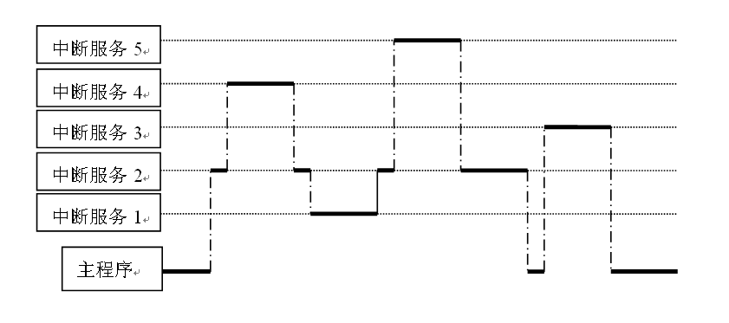

14. 假定某计算机字长16位，没有cache，运算器一次定点加法时间等于100毫微秒，配置的磁盘旋转速度为每分钟3000转，每个磁道上记录两个数据块，每一块有8000个字节，两个数据块之间间隙的越过时间为2毫秒，主存周期为500毫微秒，存储器总线宽度为16位，总线带宽为4MBps。
（1）磁盘读写数据时的最大数据传输率是多少？
（2）当磁盘按最大数据传输率与主机交换数据时，主存频带空闲百分比是多少？
（3）直接寻址的“存储器-存储器”SS型加法指令在无磁盘I/O操作打扰时的执行时间为多少？当磁盘I/O操作与一连串这种SS型加法指令执行同时进行时，则这种SS型加法指令的最快和最慢执行时间各是多少？（假定采用多周期处理器方式，CPU时钟周期等于主存周期）参考答案：
（1） 磁头旋转一周所需要的时间为：60s / 3000 = 20ms
所以读完单个数据块所需时间为：（20 – 2x2）/ 2 = 8ms
所以最大数据传输率为：8000B / 8ms =1×10⁶Bps
（2） 因为总线宽度为16位，而最大数据传输率为1×10⁶Bps，故每隔2B/1MBps = 2000ns需要产生一个DMA请求（准备好16位数据），而主存周期为500ns（在总线上与主存交换16位数据），即每4个存储周期中有一次被DMA挪用，故主存频带空闲比是75%
CPU
主存
磁盘
DMA
75%
主存周期
（3） 无I/O打扰时，执行一条直接寻址的SS型加法指令的时间为：
取指500ns+取源500ns+取目500ns+执行500ns+存结果500ns = 2.5 µs

当磁盘I/O操作与一连串这种SS型加法指令同时进行时，则CPU和DMA可能同时要求访问主存，此时DMA优先级高，CPU的访存请求被延迟，从而导致指令执行时间延长。

由此可见，最好的情况是在SS型加法指令执行过程中没有访存冲突，此时最快，需5个存储周期的时间：500nsx5=2.5µs;最坏的情况是有一次访存冲突，此时最慢，需6个存储周期的时间：500nsx6=3µs。

15. 假定某计算机所有指令都可用两个总线周期完成，一个总线周期用来取指令，另一个总线周期用来存取数据。总线周期为250ns，因而，每条指令的执行时间为500ns。若该计算机中配置的磁盘上每个磁道有16个512字节的扇区，磁盘旋转一圈的时间是8.192ms，则采用周期挪用法进行DMA传送时，总线宽度为8位和16位的情况下该计算机指令执行速度分别降低了百分之几？
参考答案：
磁盘存取1个字节数据需要的时间：8.192ms / 16x512B = 1000ns / B = 4个总线周期
总线为8位： 每4个总线周期中要挪用1个进行8位传送，每次挪用都导致指令执行延后1个周期，即原来要2N个周期完成的指令现在需要2.5N个周期完成，因此降低了0.5/2=25%

磁盘存取2个字节数据需要的时间：8个总线周期
总线为16位：每8个总线周期挪用1次。降低了1/8 = 12.5%。

